Instalación Ubuntu

Creación de la máquina:

Máquina 🡪 Nueva 🡪

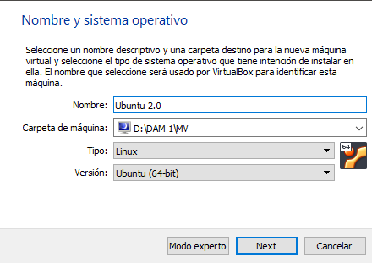

Next 🡪 2048 🡪 Next 🡪 Crear 🡪 Next 🡪 Next 🡪 20GB 🡪 Crear

Configuración de la máquina:

Configuración 🡪 Pantalla (128Mb) 🡪 Almacenamiento 🡪 Selección de ISO 🡪 Aceptar

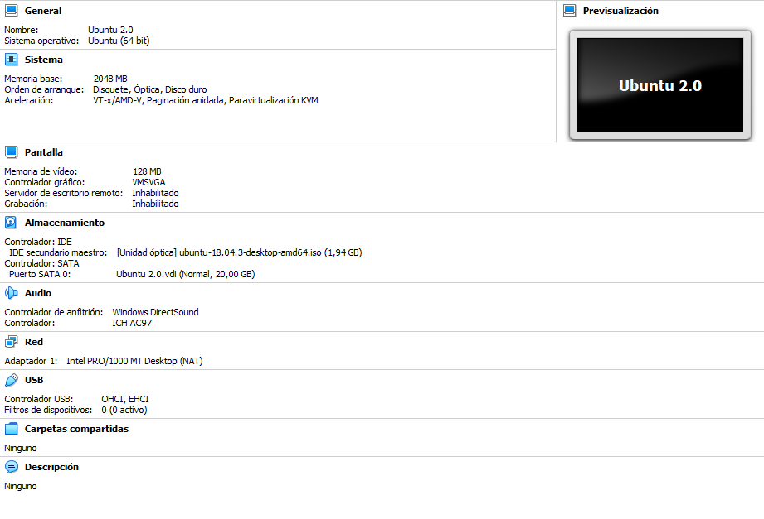

Instalación Ubuntu:

Español 🡪 Instalar Ubuntu 🡪 Continuar 🡪

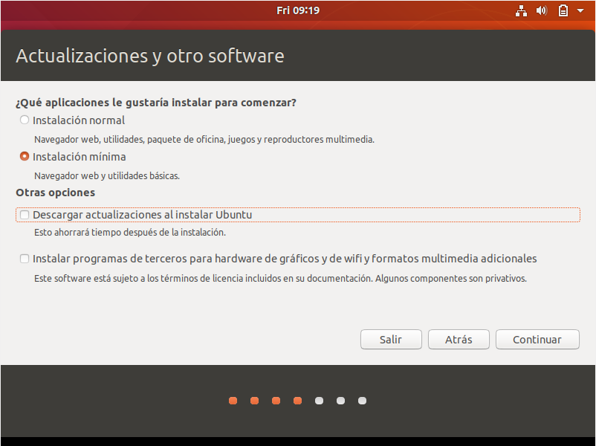

Continuar 🡪 Más opciones 🡪 Continuar 🡪 Nueva tabla de particiones 🡪 Continuar 🡪

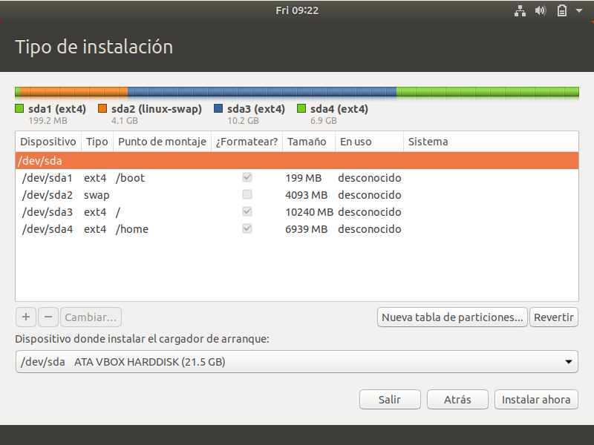

Instalar ahora 🡪 Continuar 🡪 Continuar 🡪

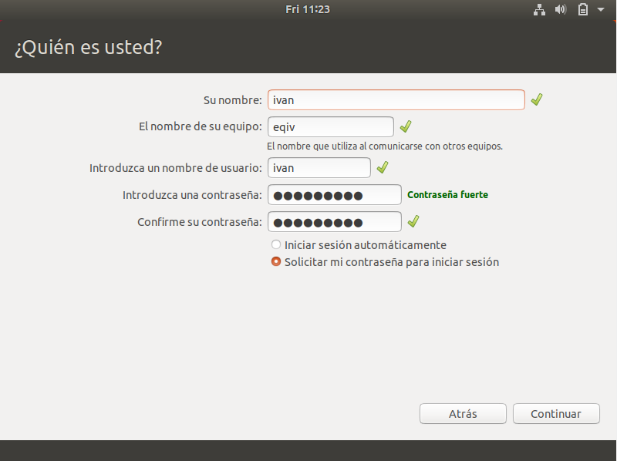

Continuar 🡪 Reiniciar ahora